#### Admin

##### Add staff by admin

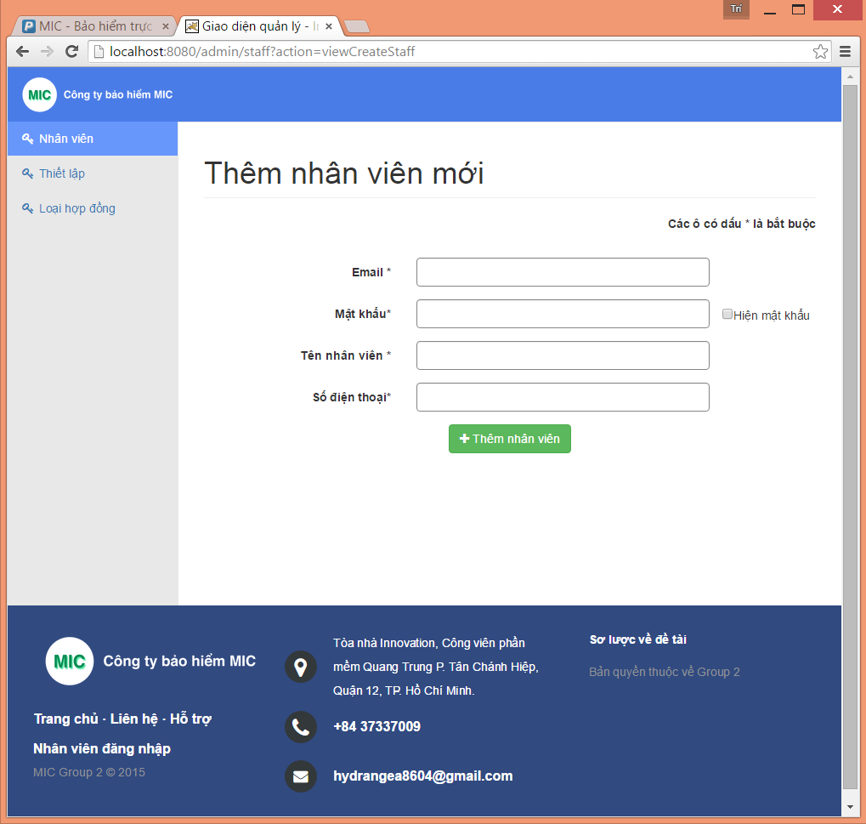

|  |  |
| --- | --- |
| Step | Description |
| 1 | Fill in fields: “Email”: Staff’s email “Mật khẩu”: Password “Tên nhân viên”: Staff’s name “Số điện thoại”: Phone number |
| 2 | Click “Thêm nhân viên” button. |

##### Add contract type:

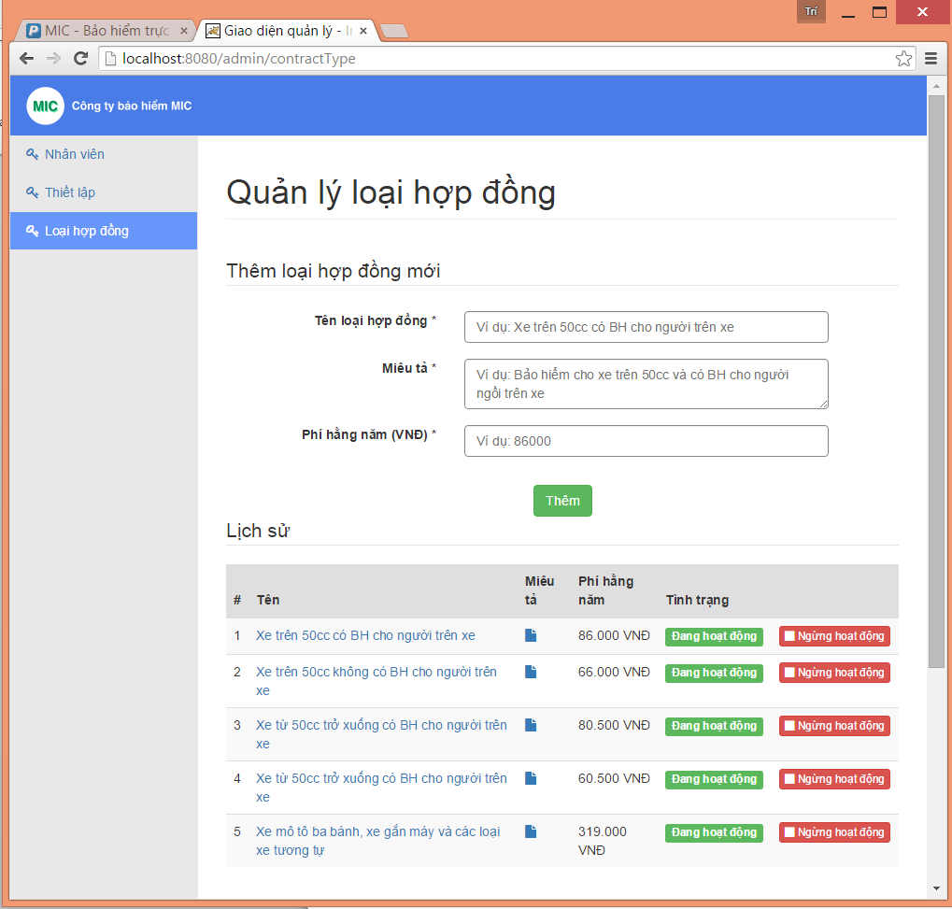

|  |  |
| --- | --- |
| Step | Description |
| 1 | Fill in fields: “Tên loại hợp đồng”: Contract type’s name “Miêu tả”: Description “Phí hằng năm”: Price per year |
| 2 | Click “Thêm” button. |

##### Edit business rules

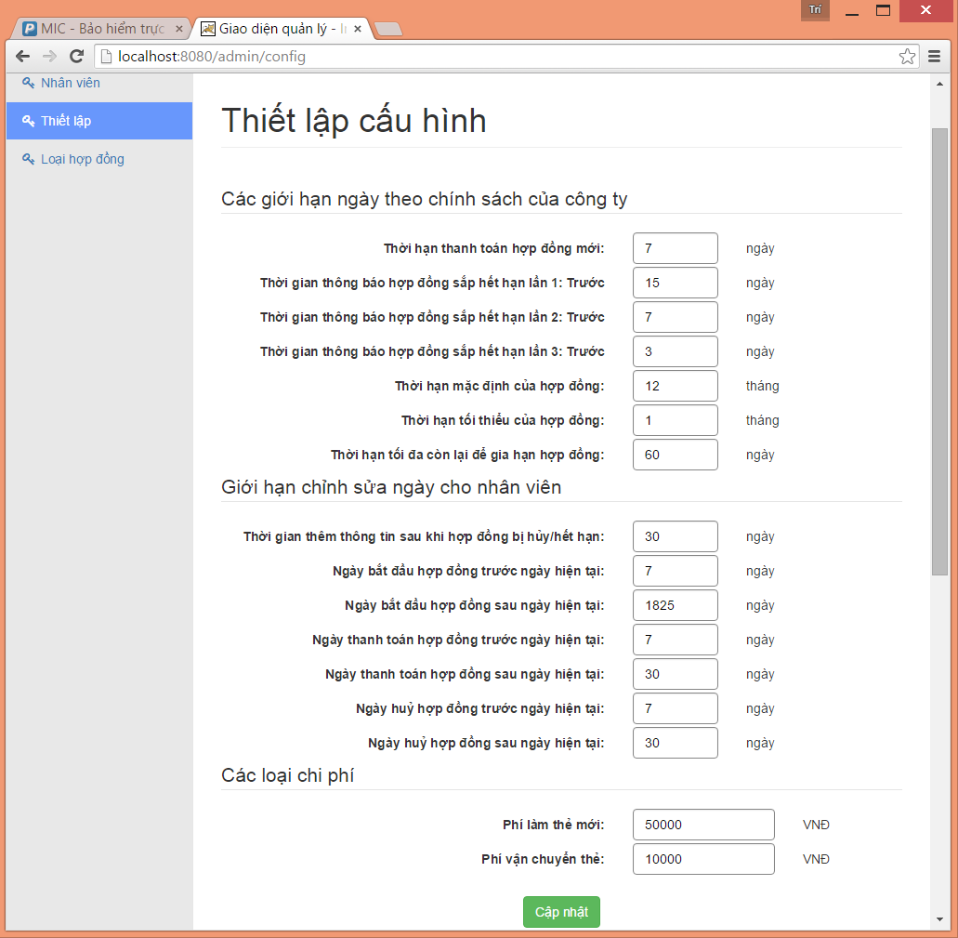

|  |  |
| --- | --- |
| Step | Description |
| 1 | Change the business rule values. |
| 2 | Click “Cập nhật” button. |